排队叫号系统需求规格说明书

目录
排队叫号系统需求规格说明书 0
目录 0
1.引言: 1
2.系统设计 2
2.1系统指导思想 2
2.2系统总体功能设计 2
2.3系统ＤＦＤ图 2
3.需求分析 3
3.1系统的非功能性需求 3
3.2系统的功能性需求 3
4.系统设计 5
4.1数据库系统的选择 5
4.2 小程序设计 5
4.3 桌面端设计 8
4.4 展示屏设计 9
5.硬件环境 10

1.引言:
略

2.系统设计

2.1系统指导思想
本系统可以让用户减少排队的时间，在排队的过程中可以选择做一些自己的事情，而不需要一直在餐厅排队等候。
商家可以在排队系统上投入相关广告，提高知名度。

2.2系统总体功能设计
根据该系统的具体情况，应能完成以下功能：
(1)后台管理(收银台)：叫号，系统基本设置，广告信息管理，用户管理
(2)排队机(投屏端)：排队取号，查看排队，叫号，过号，就餐，开启/关闭排队
(3)消费端(用户端)：预约排队、取消排队，接受消息；

2.3系统ＤＦＤ图

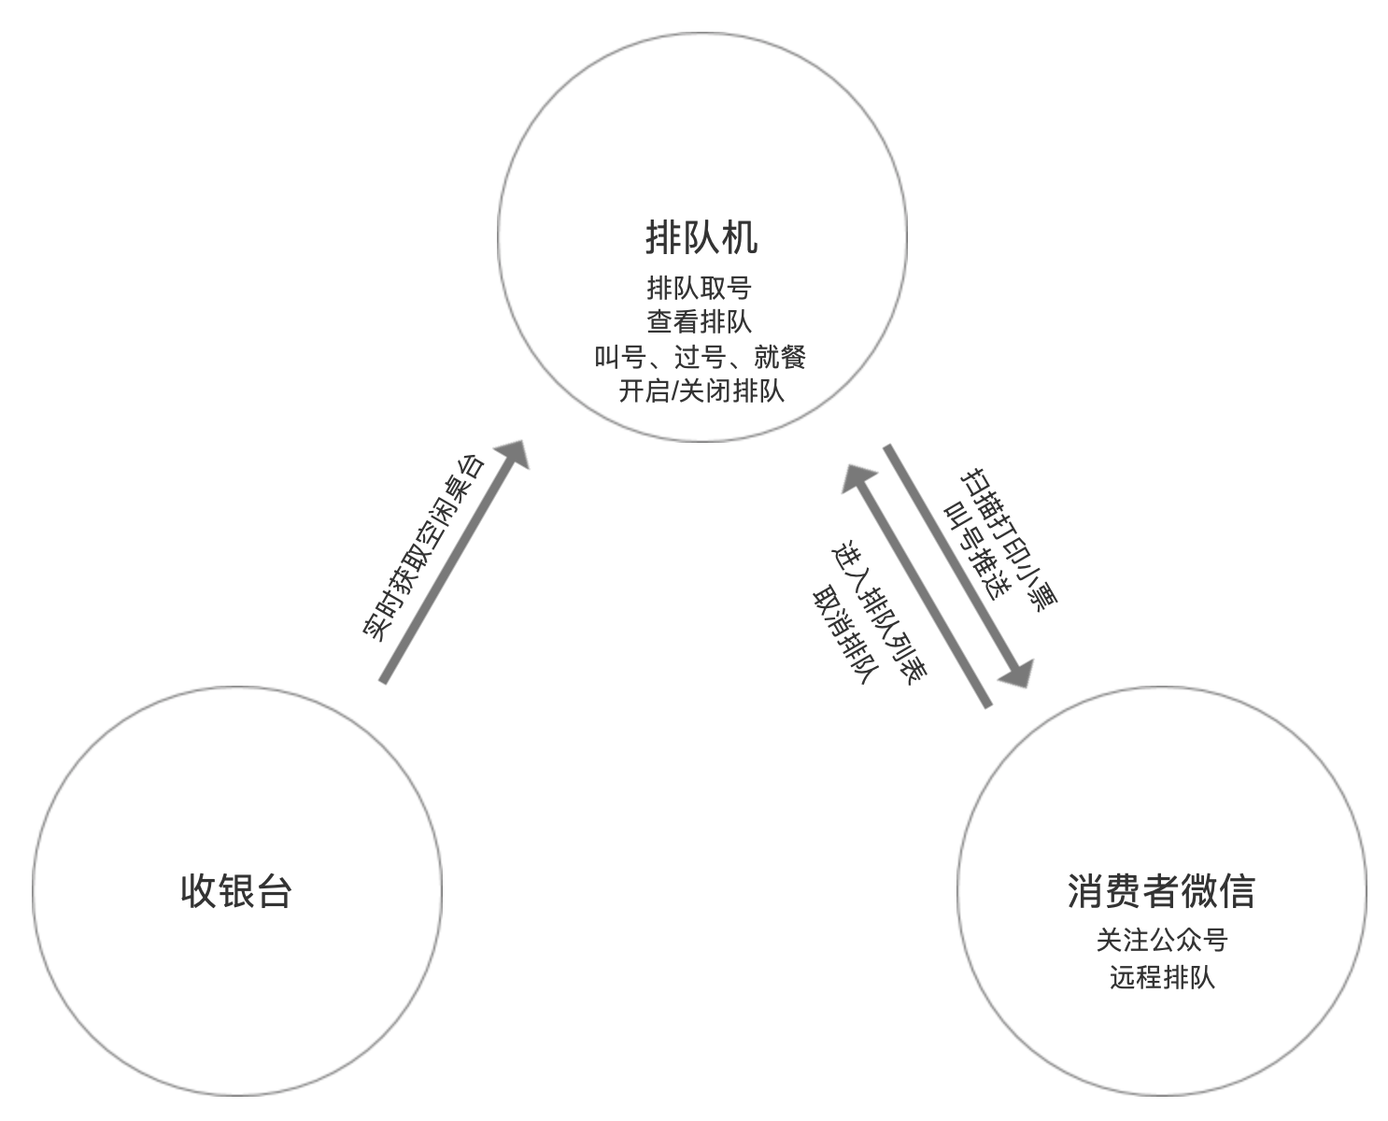

3.需求分析

3.1系统的非功能性需求
1系统语言
系统语言以英文为主。
2系统的简单性、易用性
因为功能简单，用户对此功能的预期也简单，故用户不希望针对此简单功能还额外在手机上安装APP。
系统的目的是针对用户进行广告投放，会简单的收集下用户的基本信息，比如手机号，比如微信号。
操作简单，不能有复杂的操作过程。

3.2系统的功能性需求

1分析餐厅员工对本系统的需求
（1）查看当前空闲位置，
（2）查看当前排队人数
（3）一键叫号:员工在看到有空闲位置的时候，选择一键叫号，后台根据排队人数自动分配餐桌，并发信息通知排队的人员。
（4）就餐:当用户收到叫号信息后，可以前往餐厅就餐，到达餐厅之后扫码，表示已经完成叫号。
（5）过号:叫号之后如果发现用户超过一定时间还未能到达餐厅，餐厅员工可以选择过号，表示此用户放弃此次排队。
（6）一键通知:餐厅员工可以通知队列中的前几位，提前做好就餐准备

2分析餐厅老板对本系统的需求
- 设置空闲桌的数量
- 设置最大排队人数量:如果后台排队人数太多，则不允许用户排队
- 设置投屏广告的内容，及显示相关广告信息。
- 设置小程序主页的广告内容。
- 设置过号的时长
- 查看每日的就餐率，过号率
- 查看叫号后到达餐厅的平均时长
- 设置一键通知中通知的用户数量
- 查看高峰时期的人流量，觉得是否需要增加桌位
- 如果有用户有多次叫号后取消排队的情况，可以降低此人的排队信誉

3分析用户对本系统的需求
- 查看当前餐厅的排队人数
- 查看预计排队时间
- 加入排队
- 取消排队
- 接受到叫号后放弃排队
4广告主对本系统的需求
- 查看广告的播放时长
- 查看高峰时期的人流量

4.系统设计

4.1数据库系统的选择
因系统需要部署在美国，尽量选择开源且免费的数据库，不能选择破解版。
建议MySQL
后台数据库状态机如下图:
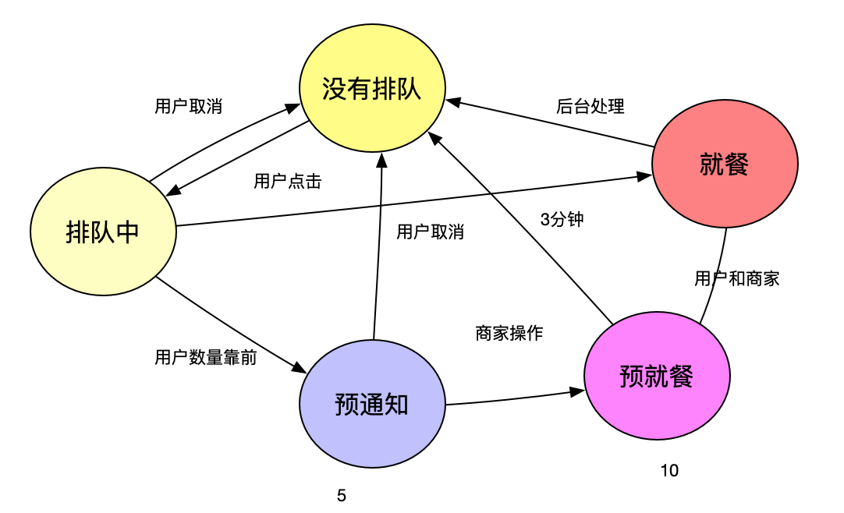

4.2 小程序设计
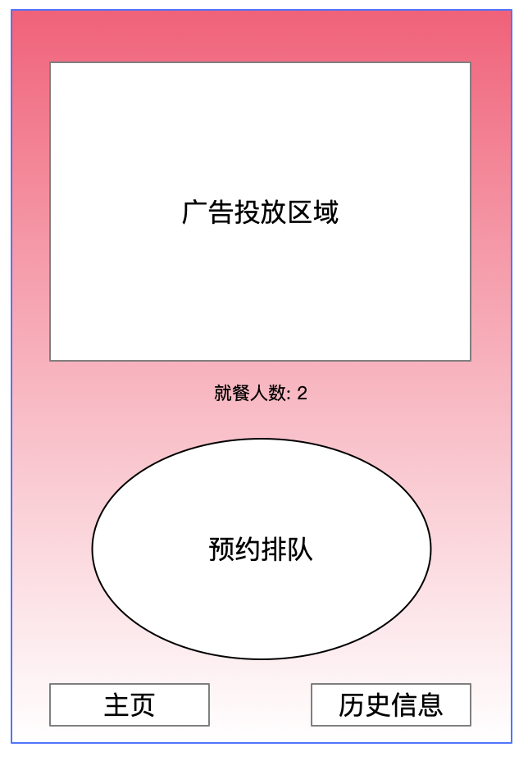
- 用户点击小程序看到的上图页面，广告投放区域会获取后台提供的图片，循环播放。
- 预约排队点击后会看到下图，软件会自动记录用户的微信号。
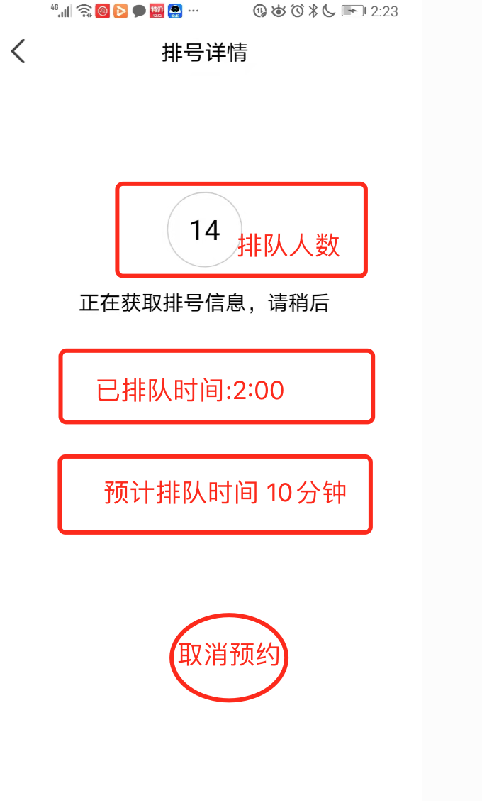
- 历史信息可以查看当前用户的历史预约记录。
- 叫号成功后用户看到页面，如图4

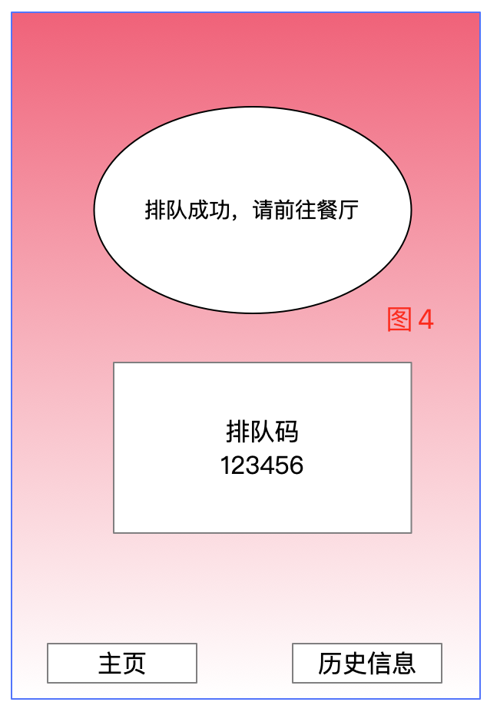

- 如果用户退出了小程序，微信会发出类似图3的通知，通知用户前往。

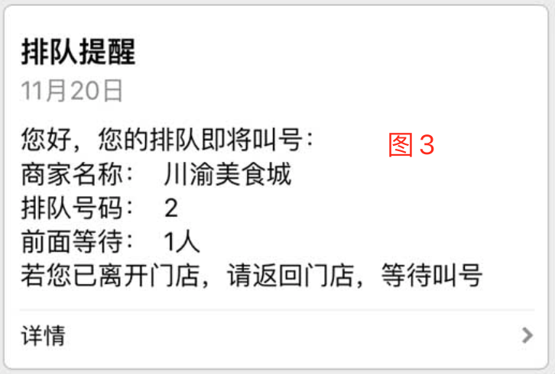

4.3 桌面端设计
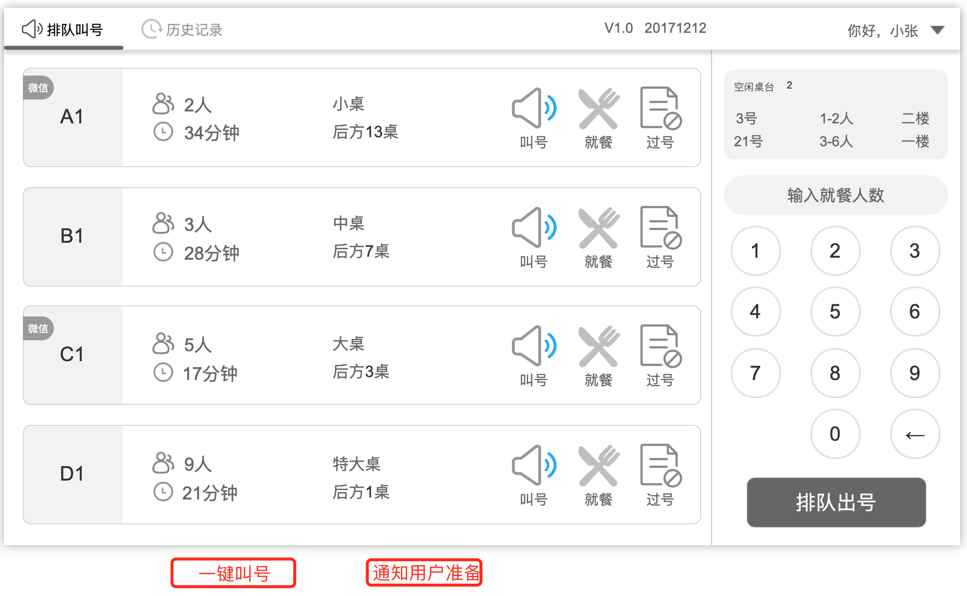
- 桌面端显示排队信息，并提供一键叫号的按钮，一键叫号会根据先进先出的原则，通知对应的用户进行就餐。
- 桌面端也可以手动输入排队号，可能存在直接在餐厅进行排队的用户。
- 通知用户准备的功能会根据设置，自动通知前面的几个用户提前到餐厅附近。
- 点击被叫号后，后台会显示一串数字(此数字在排队的时候就已经生成)，用户提供自动生成的数字，餐厅员工点击就餐按钮后，弹出对话框输入生成的数字，完成签到。如果是当面排队的用户则不需要输入数字。
- 桌面端能够进行一些系统设置，设置页面如下
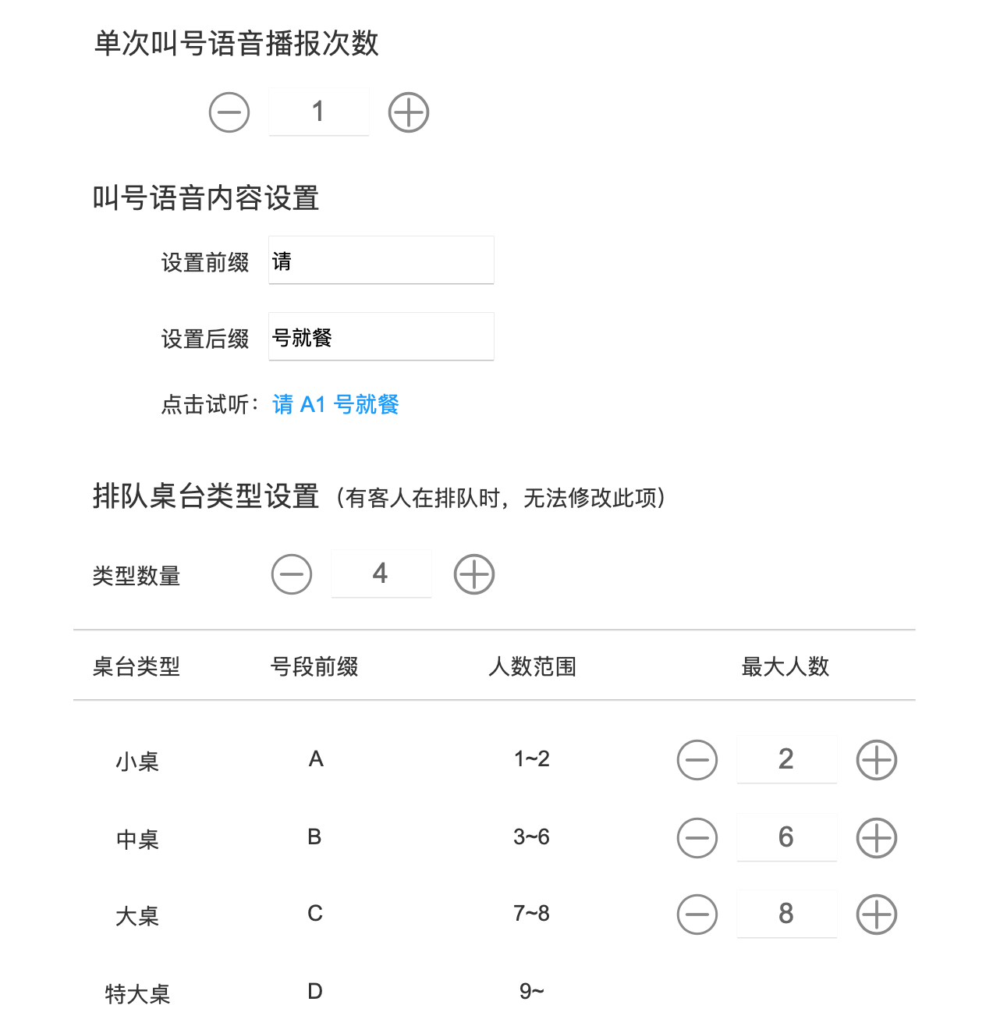

4.4 展示屏设计

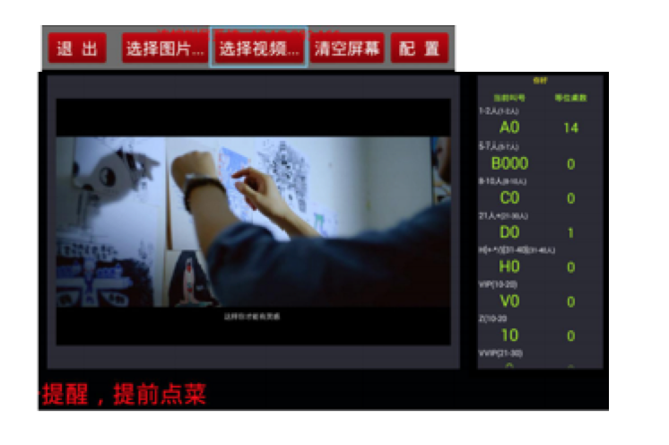
- 显示屏左边显示广告，右边显示简单的排队信息
- 特殊手势可以唤醒菜单栏
- 显示屏为安卓操作系统的智能电视，安卓了循环播放的APP，此APP可以读取本地文件，更换广告内容。

5.硬件环境
1.硬件要求
A.桌面端可采用安卓平板电脑
B.展示屏可采用大屏安卓电视
C.蓝牙音箱
- 软件环境
A.租用云端服务器(预计1500一年)
